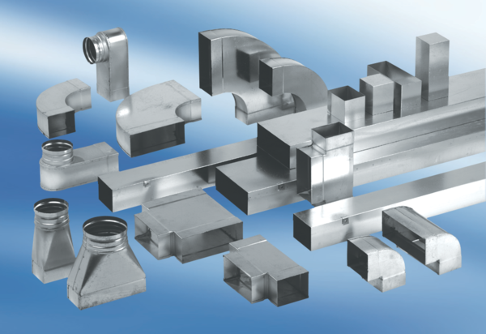Reduzierstück, symmetrisch REDS70/170/55Verpackungseinheit: 1 StückSortiment: K
Artikelnummer: 0055.0697Hersteller: MAICO

